Административная и уголовная ответственность несовершеннолетних и их родителей

Административная ответственность
несовершеннолетних и их родителей
Согласно ст.2.3. Кодекса об административных правонарушениях РФ, административной ответственности подлежит лицо, достигшее к моменту совершения административного правонарушения возраста шестнадцати лет.
Ст.20.1 КоАП РФ - Мелкое хулиганство, т.е. нецензурная брань в общественных местах, оскорбительное приставание к гражданам или другие действия, демонстративно нарушающие общественный порядок и спокойствие граждан.
Ст.20.20ч.1 КоАП РФ - Распитие пива и напитков, изготавливаемых на его основе, а также алкогольной и спиртосодержащей продукции с содержанием этилового спирта менее 12 процентов объема готовой продукции в детских, образовательных и медицинских учреждениях, на всех видах общественного транспорта (транспорта общего пользования) городского и пригородного сообщения, в организациях культуры, физкультурно-оздоровительных и спортивных сооружениях. Кроме того, несовершеннолетним распитие пива, согласно чЛст.З ФЗ №11-05г., не допускается в любых общественных местах.
Ст.20.20ч.2 КоАП РФ - Распитие алкогольной и спиртосодержащей продукции с содержанием этилового спирта 12 и более процентов в общественных местах (улица, стадион, сквер, парк, транспортное средство общего пользования, другие общественные места).
Ст.20.20ч.З КоАП РФ - Потребление наркотических средств или психотропных веществ без назначения врача либо потребление одурманивающих веществ на улицах, стадионах, в скверах, парках, в транспортном средстве общего пользования, также в других общественных местах.
Ст.20.21 КоАП РФ - Появление в общественных местах в состоянии опьянения, оскорбляющем человеческое достоинство и общественную нравственность.
Ст.20.22 КоАП РФ (на родителей) - Появление в состоянии опьянения несовершеннолетних в возрасте до 16 лет, а равно распитие ими алкогольной и спиртосодержащей продукции, пива и напитков, изготавливаемых на его основе, потребление ими наркотических средств или психотропных веществ без назначения врача, иных одурманивающих веществ в общественных местах.
Ст.5.35 КоАП РФ - Неисполнение или ненадлежащее исполнение родителями или иными законными представителями несовершеннолетних обязанностей по содержанию, воспитанию, обучению, защите прав и интересов несовершеннолетних.
Ст. 19.15 КоАП РФ - Проживание гражданина Российской Федерации без удостоверения личности гражданина (паспорта)
4.1 - с 16 лет. Влечет предупреждение или наложение административного штрафа в размере до 100 рублей.
4.2 - на родителей детей до 16 лет. Влечет предупреждение или наложение административного штрафа в размере от 100 до 300 рублей.
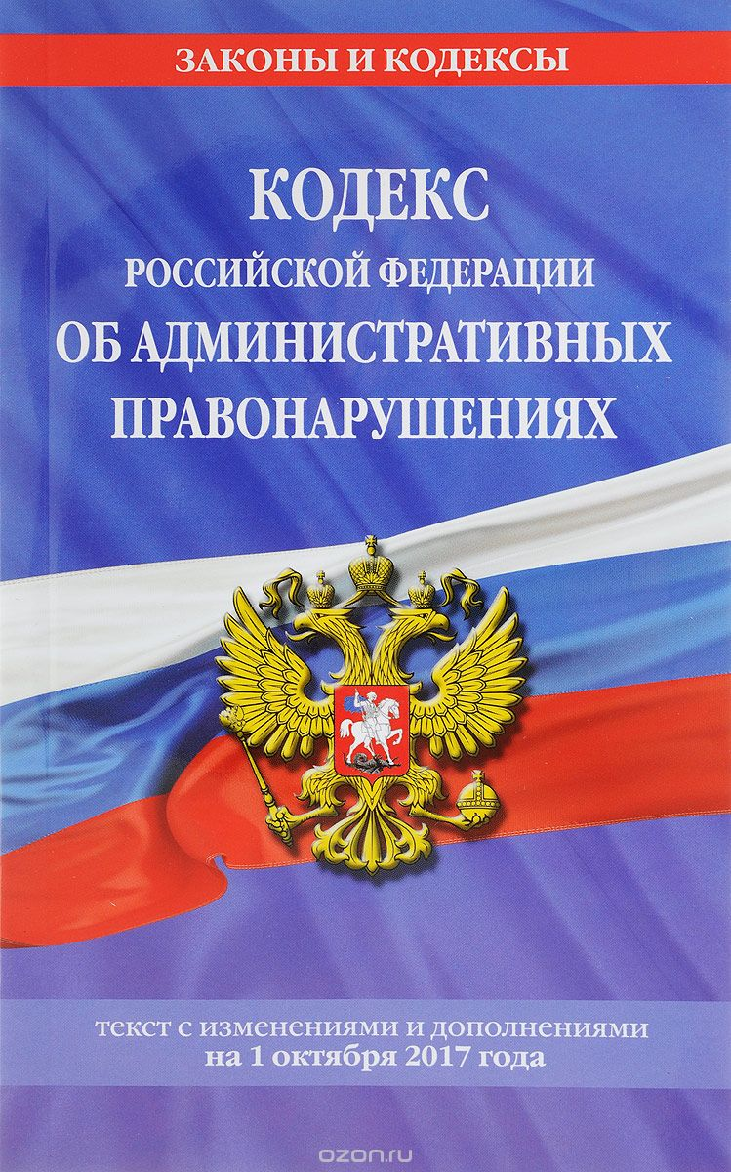

Уголовная ответственность несовершеннолетних
Уголовной ответственности подлежит лицо, достигшее ко времени совершения преступления шестнадцатилетнего возраста. Лица, достигшие ко времени совершения преступления четырнадцатилетнего возраста, подлежат уголовной ответственности за убийство (ст.105), умышленное причинение тяжкого вреда здоровью (ст. 111), умышленное причинение средней тяжести вреда здоровью (ст. 112), похищение человека (ст. 126), изнасилование (ст. 131), насильственные действия сексуального характера (ст. 132), кражу (ст. 128), грабеж (ст.161), разбой (ст. 162), вымогательство (ст. 163), неправомерное завладение автомобилем или иным транспортным средством без цели хищения (ст. 166), умышленные уничтожение или повреждение имущества при отягчающих обстоятельствах (ст. 167ч.2), терроризм (ст.205), захват заложника (ст.206), заведомо ложное сообщение об акте терроризма (ст.207), хулиганство при отягчающих обстоятельствах (ст.213ч.ч.2 и 3).
К несовершеннолетним, совершившим преступления, могут быть применены принудительные меры воспитательного воздействия либо им может быть назначено наказание, а при освобождении от наказания судом они могут быть также помещены в специальное учебно-воспитательное учреждение закрытого типа. Виды наказаний, назначаемых несовершеннолетним
- штраф;
- лишение права заниматься определенной деятельностью;
- обязательные работы;
- исправительные работы;
- арест;
- лишение свободы на определенный срок.
Штраф назначается как при наличии у несовершеннолетнего осужденного самостоятельного заработка или имущества, на которое может быть обращено взыскание, так и при отсутствии таковых. Штраф, назначенный несовершеннолетнему осужденному, по решению суда может взыскиваться с его родителей или иных законных представителей с их согласия.

Ст.116 УКРФ - Побои
1. Нанесение побоев или совершение иных насильственных действий, причинивших физическую боль, наказываются штрафом в размере до сорока тысяч рублей или в размере заработной платы или иного дохода осужденного за период до трех месяцев, либо обязательными работами на срок от ста двадцати до ста восьмидесяти часов, либо исправительными работами на срок до шести месяцев, либо арестом на срок до трех месяцев.
2. Те же деяния, совершенные из хулиганских побуждений, наказываются обязательными работами на срок от ста двадцати до ста восьмидесяти часов, либо исправительными работами на срок от шести месяцев до одного года, либо арестом на срок от четырех до шести месяцев, либо лишением свободы на срок до двух лет.

Ст.129 УК РФ - Клевета
Клевета - то есть распространение заведомо ложных сведений, порочащих честь и достоинство другого лица или подрывающих его репутацию, - наказывается штрафом в размере до восьмидесяти тысяч рублей или в размере заработной платы или иного дохода осужденного за период до шести месяцев, либо обязательными работами на срок от ста двадцати до ста восьмидесяти часов, либо исправительными работами на срок до одного года.

Ст.130 УК РФ - Оскорбление
Оскорбление - то есть унижение чести и достоинства другого лица, выраженное в неприличной форме, - наказывается штрафом в размере до сорока тысяч рублей или в размере заработной платы или иного дохода осужденного за период до трех месяцев, либо обязательными работами на срок до ста двадцати часов, либо исправительными работами на срок до шести месяцев.

Ст.158 УК РФ - Кража
Кража, т.е. тайное хищение чужого имущества - наказывается штрафом в размере от 80 до 500 тысячи рублей, либо обязательными работами на срок от 180 до 240 часов, либо исправительными работами на срок от 6 месяцев до 2 лет, либо арестом на срок от 2 до 4 месяцев, либо лишением свободы на срок до 2 до 10 лет.

Ст.159 УК РФ - Мошенничество
Мошенничество, - то есть хищение чужого имущества или приобретение права на чужое имущество путем обмана или злоупотребления доверием, -наказывается штрафом в размере до ста двадцати тысяч рублей или в размере заработной платы или иного дохода осужденного за период до одного года, либо обязательными работами на срок до ста восьмидесяти часов, либо исправительными работами на срок от шести месяцев до одного года, либо арестом на срок от двух до четырех месяцев, либо лишением свободы на срок до двух лет.
Ст. 161 УК РФ - Грабеж, т.е. открытое хищение чужого имущества - наказывается исправительными работами на срок от одного года до 2 лет, либо арестом на срок от 4 до 6 месяцев, либо лишением свободы от 4 до 12 лет.
Ст.162 УК РФ - Разбой, т.е. нападение в целях хищения чужого имущества, совершенное с применением насилия, опасного для жизни и здоровья, либо с угрозой применения такого насилия - наказывается лишением свободы на срок от 3 до 15 лет.

Ст. 166 УКРФ-Угон
Неправомерное завладение автомобилем или иным транспортным средством без цели хищения (угон) - наказывается штрафом в размере до ста двадцати тысяч рублей или в размере заработной платы или иного дохода осужденного за период до одного года, либо ограничением свободы на срок до трех лет, либо арестом на срок от трех до шести месяцев, либо лишением свободы на срок до пяти лет.
Ст.213 УК РФ - Хулиганство, т.е. грубое нарушение общественного порядка, выражающее явное неуважение к обществу, совершенное с применением оружия или предметов, используемых в качестве оружия - наказывается обязательными работами на срок от 180 до 240 часов, либо исправительными работами на срок от 1 года до 2 лет, либо лишением свободы на срок от 5 до 7 лет.
Ст.156 УК РФ - Неисполнение или ненадлежащее исполнение обязанностей по воспитанию несовершеннолетнего родителем или иным лицом, на которое возложены эти обязанности, а равно педагогом или другим работником образовательного, воспитательного, лечебного либо иного учреждения, обязанного осуществлять надзор за несовершеннолетним, если это деяние соединено с жестоким обращением с несовершеннолетним, - наказывается штрафом в размере до сорока тысяч рублей или в размере заработной платы или иного дохода осужденного за период до трех месяцев, либо лишением права занимать определенные должности или заниматься определенной деятельностью на срок до трех лет, либо обязательными работами на срок до ста восьмидесяти часов, либо исправительными работами на срок до одного года, либо ограничением свободы на срок до трех лет.
